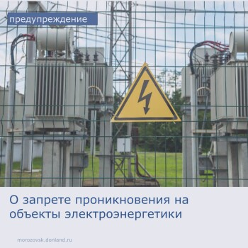
Карельский филиал ПАО «Россети Северо-Запад» информирует:
В последнее время в ряде регионов страны участились случаи совершения противоправных действий, в ходе которых злоумышленники стараются убедить граждан проникнуть на территорию электроподстанций с целью повреждения имущественного комплекса и совершения актов диверсионного характера.
Самовольное проникновение на энергообъекты создает угрозу жизни и здоровью, а также может негативно отразиться на надежности работы электросетевого комплекса. Повреждение электрооборудования способно вызвать перебои электроснабжения жилых домов и социально значимых объектов, нарушить производственный процесс предприятий и нанести значительный экономический ущерб.
Особо обращаем внимание, что незаконное вмешательство в работу объектов энергетики является серьезным преступлением, которое влечет за собой уголовную ответственность.
Статья 281 УК РФ («Диверсия») предусматривает наказание сроком от 10 до 20 лет лишения свободы, аналогичная мера наказания предусмотрена статьей 205 УК РФ («Терроризм»).

Кроме этого предусмотрена уголовная ответственность за за разрушение, повреждение или приведение иным способом в негодное для эксплуатации состояние объектов энергетики.
Статья 215.2 Уголовного кодекса Российской Федерации, предусматривает уголовную ответственность за разрушение, повреждение или приведение иным способом в негодное для эксплуатации состояние объектов энергетики, электросвязи, жилищного и коммунального хозяйства или других объектов жизнеобеспечения, если эти деяния совершены из корыстных или хулиганских побуждений. За это может грозить наказание в виде штрафа в размере от 100 до 500 тысяч рублей, исправительных работ на срок до 2-х лет, лишения свободы на срок до 3-х лет.
За совершение преступления группой лиц по предварительному сговору или лицом с использованием своего служебного положения предусмотрено наказание в виде лишения свободы на срок до 5 лет.
То же деяние, повлекшее по неосторожности смерть человека, относится к категории тяжких преступлений и наказывается лишением свободы на срок до 7 лет.

Энергетики призывают сообщать обо всех подозрительных ситуациях или попытках проникновения на объекты энергетики по телефону доверия Карельского филиала (8142) 59-90-90 – круглосуточно, бесплатно, конфиденциально и (или) на 112 - единый номер вызова экстренных оперативных служб
